PROPOSIÇÕES 02 - Vereador Astor José Ely
INDICAÇÃO – 002/2022

Indico ao Excelentíssimo Senhor Prefeito Municipal, em conjunto com o sr. Secretário de Obras e responsável pelo Departamento de Trânsito, ouvido o Plenário, que providenciem sinalização horizontal (pintura de PARE) e sinalização vertical (placas com indicação de velocidade máxima) nas vias públicas municipais.

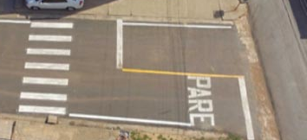

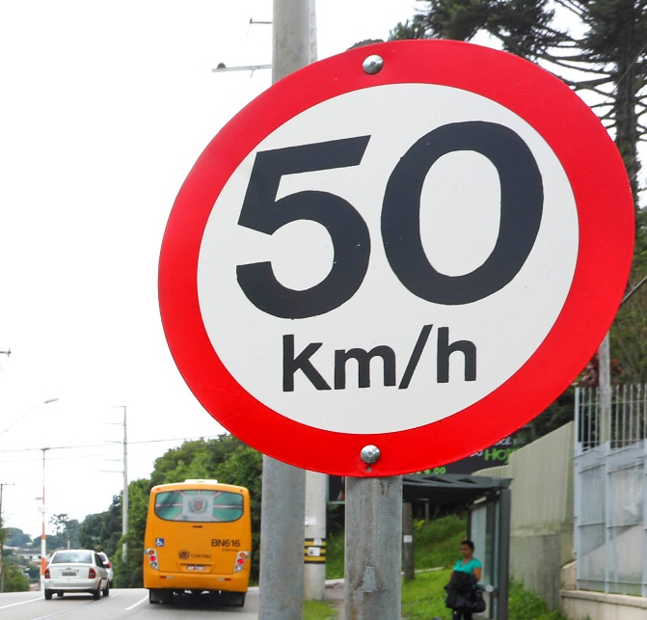

MENSAGEM JUSTIFICATIVA:

Senhor Presidente:
Senhores Vereadores:

A sinalização de trânsito é fundamental para segurança dos motoristas e pedestres que trafegam nas vias públicas. É através da sinalização que os usuários se orientam no trânsito, pois ela indica o que é proibido ou permitido fazer.
É certo que o bom senso dos motoristas e pedestres é fundamental para um trânsito seguro, mas é preciso que o Município cumpra o seu papel sinalizando e indicando a forma correta de trafegar. Medida que também contribui para a educação de todos os usuários.
Muitas ruas da nossa cidade não estão sinalizadas ou estão com a sinalização desgastada pelo tempo. Por esta razão, a presente indicação é de suma importância, principalmente em relação a necessidade de placas com a indicação de velocidade máxima e pintura de PARE nos principais cruzamentos da cidade.

Atenciosamente,

Bom Retiro do Sul, 15 fevereiro de 2022.
